PARENTESCO
Es común que cuando hablamos de parentesco en la vida cotidiana, lo hagamos como para referirnos a alguien de la familia.
Definimos entonces parentesco como “Es la relación de familia existente entre dos o más personas”.
Piensa en un momento por que será importante para el Derecho establecer el tipo de parentesco que nos une con nuestros familiares.
Por ejemplo, para establecer derechos y obligaciones ¿Cuáles? Derecho a heredar, obligación de otorgar cuidados y prohibiciones como por ejemplo casarnos con parientes consanguíneos en línea recta en el caso de línea colateral hasta 2 grado (no puedo casarme con hermanos, con tíos y primos sí).
Tipos de parentesco:
Por consanguinidad: personas que descienden unos de otros o tienen un ascendente en común. Son parientes consanguíneos por ejemplo padres, hijos, abuelos y hermanos estos últimos pueden ser de vínculo simple (medio hermano) o doble (tienen ambos padres en común).
Por afinidad: es el vínculo que existe entre la persona con los parientes consanguíneos de su cónyuge (esposo, esposa). A modo de ejemplo: cuñados, yernos, nuera, suegros.
LOS CÓNYUGES NO SON PARIENTES ENTRE SÍ SON CÓNYUGES (esposo y esposa).
Líneas y grados de parentesco:
Parentesco en línea recta:
Personas que descienden o ascienden unas de otro ejemplo abuelo, padre, hijo, nieto. Soy de mi padre pariente consanguíneo de primer grado en línea recta descendiente de mis abuelos de segundo grado y así sucesivamente.
Parentesco en línea colateral:
No descienden uno de otros tienen un tronco común. Por ejemplo: hermanos, tíos, primos y sobrinos).

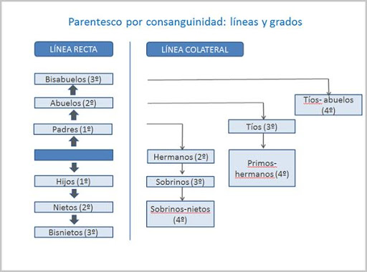
Ejercicio:
¿qué tipo de pariente es tu abuelo tu hermano y tu tío?

Ejemplo: mi padre es mi pariente consanguíneo ascendente en línea recta de primer grado.

